 | MINISTERO DELL’ISTRUZIONE, DELL’UNIVERSITÀ E DELLA RICERCA - USR LOMBARDIA  ISTITUTO COMPRENSIVO STATALE CANTÙ 2 | 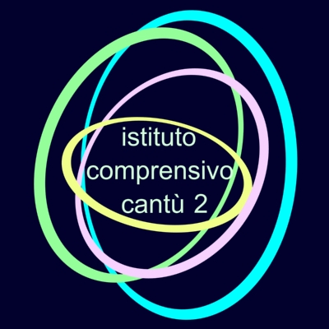

RIUNIONI DI CONTINUITA’

Verbale n. ___ del ___

Anno scolastico
___

Alunno / Alunna
___

Classe
___

Orario d’inizio
___

Ordine del giorno
- --

Coordina
…

Presenti:
…

Punti salienti e decisioni assunte:

- …

Esaurito l’ordine del giorno, la riunione ha termine alle ore …

Il segretario ______________________________________

Il coordinatore___________________________________

Informativa privacy: OdG Docenti:

